PARA ABRIR O SISTEMA PELO CMD

cd D:\sist_cont_front_v2
d:

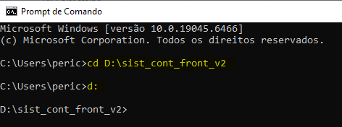

Entrar na pasta e executar: code .

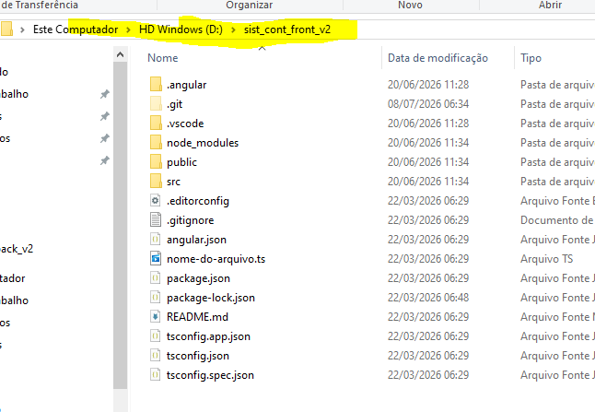

NO VS CODE:
RODAR ANGULAR:
ng s

RODAR SPRING JAVA:
mvn spring-boot:run

PARA GRAVAR TODA A SAIDA/terminal DO VS CODE EM ARQUIVO TXT: EXECUTAR NO VS CODE
mvn spring-boot:run > log.txt 2>&1

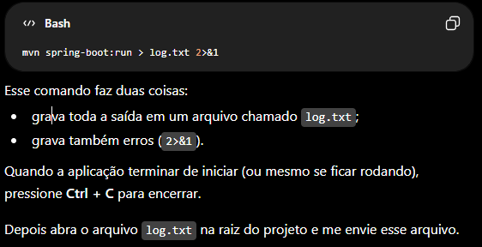

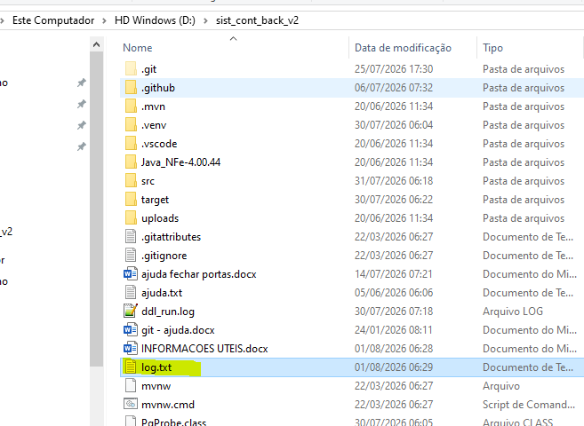

VERSAO DO BANCO:
psql --version

PARA ENTRAR NO BANCO PELO PROMPT
"C:\Program Files\PostgreSQL\14\bin\psql.exe" -h localhost -p 5433 -U postgres
A senha nessa caso é : postgres
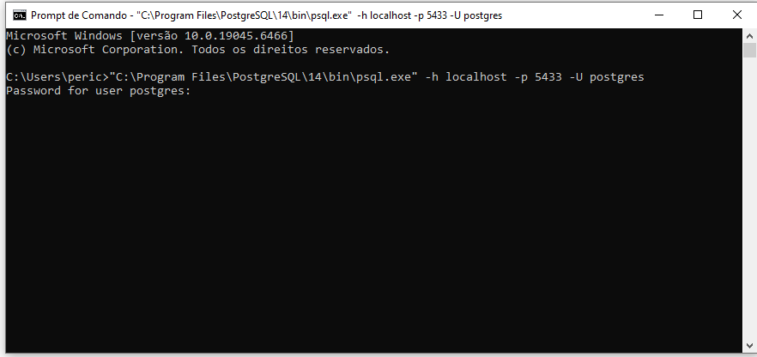
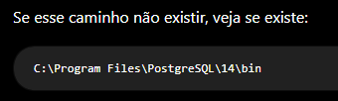
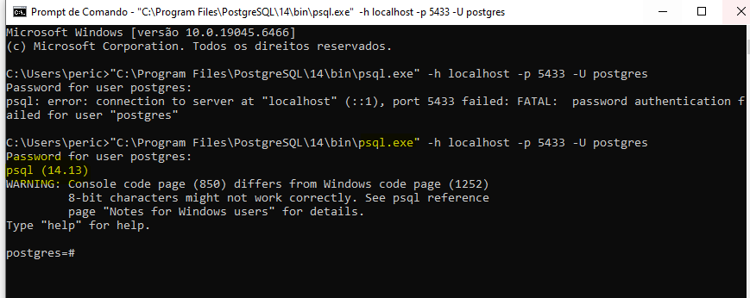

PARA LISTAR TODOS OS BANCOS EXISTENTES:
\l – “letra éle”; ou \list

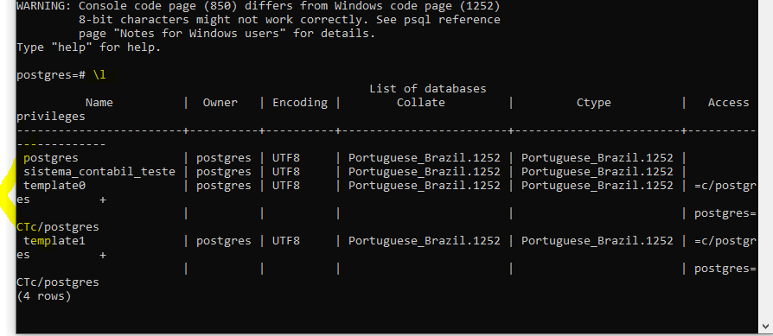

PARA CRIAR UM NOVO BANCO:
CREATE DATABASE sistema_contabil_teste;
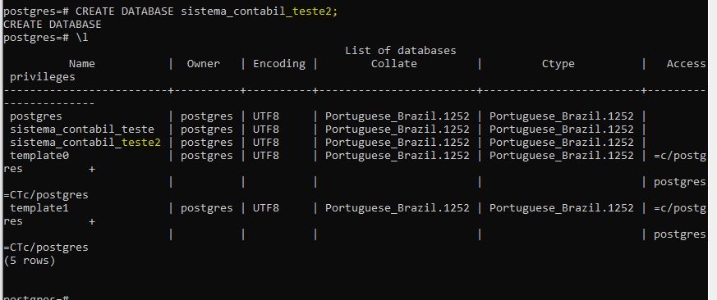

PARA ACESSAR O BANCO:
\c sistema_contabil_teste
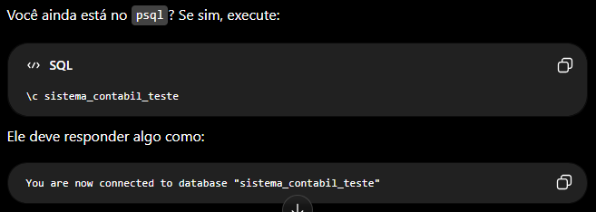
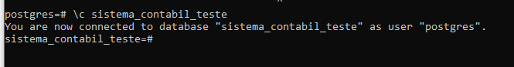

PARA LISTAR TODAS AS TABELAS DO BANCO: \dt
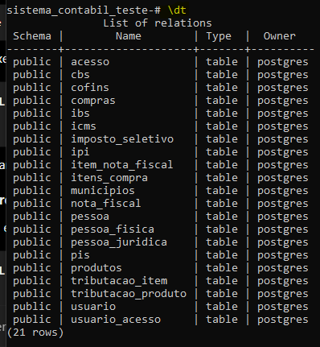

DENTRO DO BANCO, EXECUTE:

SELECT tablename FROM pg_tables WHERE schemaname = 'public' ORDER BY tablename;
